Relatório de Modelagem de Banco de Dados

Documento elaborado por: Tiago Fernando Piveta

# Sumário

Sumário 1

1. Visão Geral do Projeto: 3

2. Entidades e Descrição de Atributos: 4

2.1. Tabelas de Dimensão: 4

2.1.1. Dim_Alunos: 4

2.1.2. Dim_Disciplinas: 4

4

2.1.3. Dim_Professores: 4

2.1.4. Dim_Turmas: 4

2.1.5. Dim_Periodos: 6

2.2. Tabelas de Fato: 8

2.2.1. Fato_Aluno_Disciplina: 8

2.2.2. Fato_Notas: 8

2.2.3. Fato_Professor_Disciplina: 9

2.2.4. Fato_Turma: 9

3. Chaves Primarias e Relacionamentos: 9

3.1. Dim_Professores: A Voz da Sabedoria: 9

3.2. Dim_Disciplinas: O Conhecimento Organizado: 9

3.3. Dim_Turmas: A União dos Alunos: 10

3.4. Fato_Professor_Disciplina: O Coração da Conexão: 10

3.5. Fato_Professor_Disciplina: O Guardião das Relações: 10

3.6. O Universo Relacional do Banco de Dados: 11

3.6.1. As Estrelas do Sistema: Chaves Primárias: 11

3.6.2. Dim_Alunos: A Identidade dos Estudantes: 11

3.6.3. Dim_Disciplinas: O Pilar do Conhecimento: 11

3.6.4. Dim_Professores: Os Mestres da Sabedoria: 12

3.6.5. Dim_Turmas: A União dos Estudantes: 12

3.6.6. Fato_Aluno_Disciplina: O Ponto de Convergência: 12

3.7. As Constelações do Conhecimento: Relacionamentos: 12

3.7.1. Dim_Alunos ↔ Fato_Aluno_Disciplina: 12

3.7.2. Dim_Disciplinas ↔ Fato_Aluno_Disciplina: 12

3.7.3. Dim_Professores ↔ Fato_Aluno_Disciplina: 12

3.7.4. Dim_Turmas ↔ Fato_Aluno_Disciplina: 12

3.8. A Harmonia do Sistema Relacional: 12

3.9. Explorando o Universo Relacional: Entidades e Chaves Primárias: 13

3.9.1. Dim_Alunos: A Essência dos Estudantes: 13

3.9.2. Dim_Disciplinas: O Conhecimento Estruturado: 13

3.9.3. Fato_Notas: O Registro da Jornada Acadêmica: 14

3.10.1. Dim_Alunos ↔ Fato_Notas: 14

3.10.2. Dim_Disciplinas ↔ Fato_Notas: 14

3.11. A Força das Chaves Primárias: 14

3.12. A Organização Relacional do Sistema Educacional: Entidades e Chaves Primárias 15

3.12.1. Dim_Turmas: O Alicerce das Turmas: 15

3.12.2. Fato_Turma: O Registro da Performance Coletiva: 16

3.13. O Papel das Chaves Primárias: 16

3.14. Conexão entre as Entidades: 16

4. Conclusão Detalhada do Modelo Relacional: 17

4.1. Entidades e Seus Papéis: 17

4.2. Chaves Primárias: Os Pilares da Unicidade: 18

4.3. Relacionamentos: A Harmonia do Modelo: 18

4.5. Pontos Fortes do Modelo: 19

# **1. Visão Geral do Projeto:**

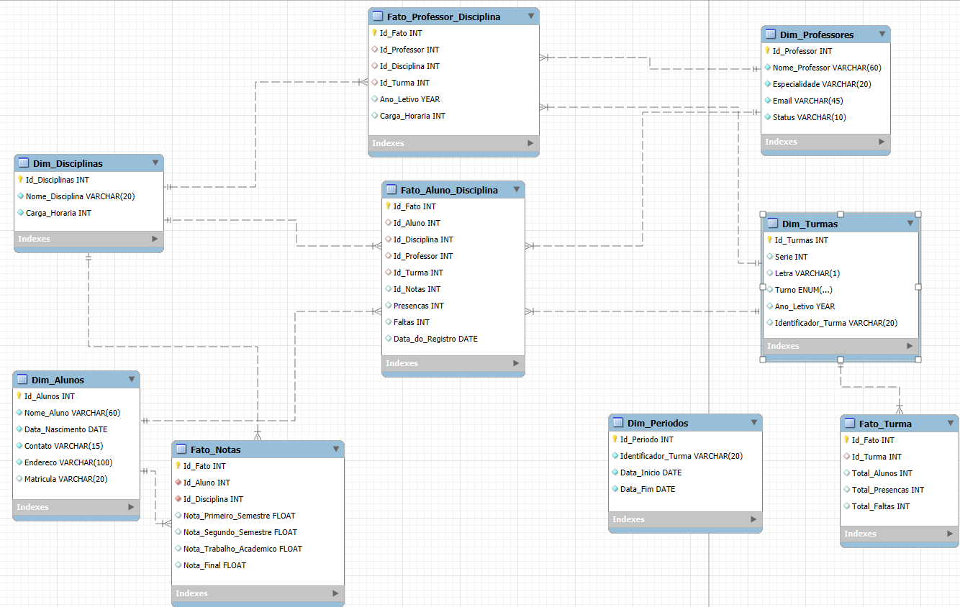Este relatório apresenta a modelagem de um banco de dados estruturado em tabelas de dimensão e fato, projetado para atender às necessidades de um ambiente acadêmico. O modelo visa consolidar informações relacionadas a alunos, professores, disciplinas, turmas, períodos e notas, permitindo a realização de análises detalhadas.

2. Entidades e Descrição de Atributos:

## 2.1. Tabelas de Dimensão:

## 2.1.1. Dim_Alunos:

* **Id_Alunos**: Identificador único do aluno (Primary Key).
* **Nome_Aluno**: Nome completo do aluno.
* **Data_Nascimento**: Data de nascimento do aluno.
* **Contato**: Telefone ou email para contato.
* **Endereco**: Endereço residencial do aluno.
* **Matricula**: Código único de matrícula do aluno.

## 

## 2.1.2. Dim_Disciplinas:

* **Id_Disciplinas**: Identificador único da disciplina (Primary Key).
* **Nome_Disciplina**: Nome da disciplina.
* **Carga_Horaria**: Carga horária total da disciplina em horas.

## 

## 2.1.3. Dim_Professores:

* **Id_Professor**: Identificador único do professor (Primary Key).
* **Nome_Professor**: Nome completo do professor.
* **Especialidade**: Área de especialidade do professor.
* **Email**: Endereço de email do professor.
* **Status**: Situação do professor (ativo, inativo, etc.).

## 2.1.4. Dim_Turmas:

* **Id_Turmas**: Identificador único da turma (Primary Key).
* **Serie**: Série da turma.
* **Letra**: Identificação alfabética da turma.
* **Turno**: Turno da turma (manhã, tarde, noite).
* **Ano_Letivo**: Ano letivo correspondente.
* **Identificador_Turma**: Código único gerado automaticamente para a turma, concatenando dados como série, letra e turno.

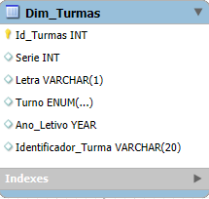

Detalhamento sobre o atributo **Identificador_Turma**:

Atributo: Identificador_Turma:

* Descrição: O campo *Identificador_Turma* é um código único gerado automaticamente que combina dados da série, letra e turno da turma. Ele é utilizado para facilitar a identificação única de uma turma no sistema, evitando redundâncias e erros de entrada de dados.
* Tipo de dado: VARCHAR(20)
* 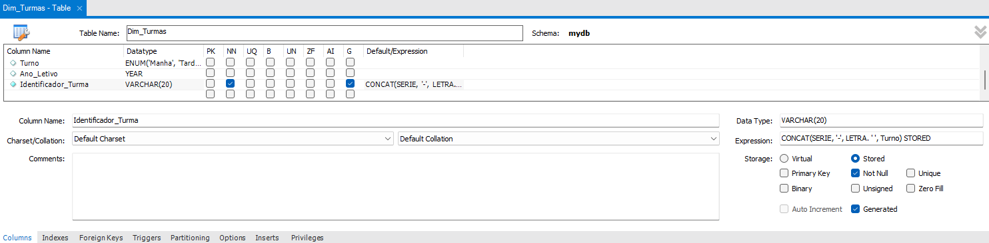Armazenamento: STORED (campo gerado automaticamente e armazenado no banco de dados).

Configuração do Campo:

1. **Expressão: CONCAT(SERIE, '-', LETRA, ' ', TURNO)**

* A fórmula utiliza a função CONCAT do MySQL para concatenar os valores dos atributos Serie, Letra e Turno, separados por símbolos para garantir a legibilidade do identificador.
* **Componentes da expressão:**
  + SERIE: Indica a série da turma, por exemplo, "1" para a 1ª série.
  + '-': Adiciona um hífen como separador entre a série e a letra da turma.
  + LETRA: Representa a letra da turma, como "A" ou "B".
  + ' ': Adiciona um espaço em branco para separar a letra do turno.
  + TURNO: Indica o turno da turma (exemplo: "Manhã", "Tarde", "Noite").

1. **Armazenamento do Valor Gerado:**

* O atributo é configurado como um campo **STORED**, o que significa que seu valor é calculado automaticamente e armazenado no banco de dados. Assim, ele não precisa ser recalculado toda vez que for acessado, garantindo eficiência no processamento de consultas.

1. **Exemplo de Configuração:**

* Para uma turma da 1ª série, letra "A", turno "Manhã", o valor gerado no campo **Identificador_Turma** seria: 1-A Manhã

Benefícios do Campo Identificador_Turma:

* **Unicidade:** Garante que cada turma tenha um identificador único no banco de dados, mesmo que turmas de diferentes séries ou turnos compartilhem a mesma letra.
* **Legibilidade:** A combinação de série, letra e turno em formato concatenado facilita a leitura e interpretação por usuários finais.
* **Automatização:** O uso de uma expressão calculada reduz erros manuais e garante consistência na formatação dos identificadores.
* **Eficiência:** Como o campo é armazenado no banco (STORED), ele pode ser indexado e utilizado em consultas de forma eficiente.

## 2.1.5. Dim_Periodos:

Descrição da Entidade: Dim_Periodos:

A entidade Dim_Periodos foi projetada para armazenar informações temporais relacionadas a períodos específicos de uma escola ou instituição. Sua estrutura permite o controle sobre a duração e vinculação das turmas a esses períodos, sem redundâncias.

Atributos da Entidade:

* Id_Periodo (INT, Primary Key):

Identificador único do período.  
Utilizado como chave primária para garantir unicidade em cada registro.

* Data_Inicio (DATE):

Representa a data de início do período.  
Importante para definir o escopo temporal de cada período.

* Data_Fim (DATE):

Representa a data de término do período.  
Junto com Data_Inicio, permite controlar a duração do período.

* Serie (INT):

Indica a série correspondente ao período.  
Exemplo: 1, 2, 3 (representando séries como 1º Ano, 2º Ano etc.).

* Letra (VARCHAR(1)):

Indica a identificação alfabética da turma associada ao período.  
Exemplo: A, B, C.

* Turno (ENUM):

Indica o turno da turma associada ao período.  
Valores possíveis: Manhã, Tarde, Noite.

Configurações Feitas na Aba *Indexes*:

1. **Índice Criado:** *idx_serie_letra_turno*

* **Tipo:** UNIQUE
* Colunas Incluídas:
* *Serie*
* *Letra*
* *Turno*

**Finalidade do Índice:**

**Garantir Unicidade:** O índice assegura que cada combinação de Serie, Letra e Turno seja única dentro da tabela *Dim_Periodos*. Isso evita que períodos conflitantes sejam registrados.

**Melhorar a Performance:** A inclusão de *Serie, Letra* e *Turno* em um índice composto otimizam consultas que envolvem essas colunas, especialmente quando usadas em condições de filtragem (*WHERE*) ou de ligação entre tabelas (*JOIN*).

1. **Detalhes do Índice:**

**Ordem das Colunas:**

* Serie (1º no índice
* Letra (2º no índice)
* Turno (3º no índice)
* A ordem das colunas no índice é importante, pois afeta a eficiência das consultas. Por exemplo, consultas que filtram por *Serie* primeiro se beneficiarão diretamente dessa configuração.

1. **Configuração no MySQL Workbench:**

* O índice foi criado na aba Indexes da tabela Dim_Periodos.
* Nome do Índice: idx_serie_letra_turno
* Marcado como UNIQUE para garantir que não existam duplicatas.

**Benefícios das Configurações no Índice:**

* **Integridade dos Dados:**
  + Garante que a combinação de Serie, Letra e Turno seja exclusiva, evitando dados inconsistentes.
* **Performance Melhorada:**
  + Acelera consultas que usam esses campos como critérios de busca, especialmente para grandes volumes de dados.
* **Pré-requisito para Chaves Estrangeiras:**
  + O índice composto é essencial para a criação de uma chave estrangeira que vincule *Dim_Periodos* a outra tabela (como *Dim_Turmas*).

**Próximo Passo: Configuração da Chave Estrangeira:**

Com o índice configurado, você pode criar a chave estrangeira para vincular Serie, Letra e Turno em *Dim_Periodos* à tabela *Dim_Turmas*. Isso pode ser feito diretamente por meio de um comando SQL:  
ALTER TABLE Dim_Periodos  
ADD CONSTRAINT fk_dimperiodos_dimturmas  
FOREIGN KEY (Serie, Letra, Turno)  
REFERENCES Dim_Turmas (Serie, Letra, Turno);

## 2.2. Tabelas de Fato:

## 2.2.1. Fato_Aluno_Disciplina:

* **Id_Fato**: Identificador único do registro (Primary Key).
* **Id_Aluno**: Referência ao aluno (Foreign Key para Dim_Alunos).
* **Id_Disciplina**: Referência à disciplina (Foreign Key para Dim_Disciplinas).
* **Id_Professor**: Referência ao professor (Foreign Key para Dim_Professores).
* **Id_Turma**: Referência à turma (Foreign Key para Dim_Turmas).
* **Id_Notas**: Referência às notas do aluno (Foreign Key para Fato_Notas).
* **Presencas**: Total de presenças do aluno na disciplina.
* **Faltas**: Total de faltas do aluno na disciplina.
* **Data_do_Registro**: Data de registro do aluno na disciplina.

## 2.2.2. Fato_Notas:

* **Id_Fato**: Identificador único do registro (Primary Key).
* **Id_Aluno**: Referência ao aluno (Foreign Key para Dim_Alunos).
* **Id_Disciplina**: Referência à disciplina (Foreign Key para Dim_Disciplinas).
* **Nota_Primeiro_Semestre**: Nota obtida no primeiro semestre.
* **Nota_Segundo_Semestre**: Nota obtida no segundo semestre.
* **Nota_Trabalho_Academico**: Nota de trabalho acadêmico.
* **Nota_Final**: Nota final calculada.

## 2.2.3. Fato_Professor_Disciplina:

* **Id_Fato**: Identificador único do registro (Primary Key).
* **Id_Professor**: Referência ao professor (Foreign Key para Dim_Professores).
* **Id_Disciplina**: Referência à disciplina (Foreign Key para Dim_Disciplinas).
* **Id_Turma**: Referência à turma (Foreign Key para Dim_Turmas).
* **Ano_Letivo**: Ano letivo de referência.
* **Carga_Horaria**: Carga horária ministrada pelo professor.

## 2.2.4. Fato_Turma:

* **Id_Fato**: Identificador único do registro (Primary Key).
* **Id_Turma**: Referência à turma (Foreign Key para Dim_Turmas).
* **Total_Alunos**: Total de alunos na turma.
* **Total_Presencas**: Total de presenças registradas na turma.
* **Total_Faltas**: Total de faltas registradas na turma.

# 3. Chaves Primarias e Relacionamentos:

No reino bem estruturado deste banco de dados, as **chaves estrangeiras** agem como pontes que conectam as diferentes entidades, permitindo que elas conversem entre si de forma harmoniosa e organizada. Cada chave estrangeira desempenha um papel crucial, garantindo a integridade das relações e o fluxo correto das informações. Vamos explorar as conexões mágicas entre as entidades  
No universo bem estruturado desse modelo de banco de dados, cada entidade é governada por uma chave primária única, como um farol que ilumina e guia as relações e conexões entre elas. Vamos explorar os destaques dessas chaves primárias, os pilares que sustentam a integridade do sistema:

## 3.1. Dim_Professores: A Voz da Sabedoria:

* Chave Primária: Id_Professor
* Este identificador é como a identidade única de cada professor, garantindo que nenhum mentor seja confundido. Ele é a base para todas as associações que conectam os mestres às disciplinas e turmas que moldam o aprendizado.

## 3.2. Dim_Disciplinas: O Conhecimento Organizado:

* Chave Primária: Id_Disciplinas
* Representando a essência do aprendizado, Id_Disciplinas é o guardião que identifica cada matéria única. É essa chave que permite a organização perfeita de disciplinas como Matemática, História ou Ciências.

## 3.3. Dim_Turmas: A União dos Alunos:

* Chave Primária: Id_Turmas
* Cada turma, com seus horários, série e turnos, encontra sua identidade singular em Id_Turmas. Essa chave é a conexão direta entre o espaço físico e os estudantes que nele habitam.

## 3.4. Fato_Professor_Disciplina: O Coração da Conexão:

* Chave Primária: Id_Fato
* No centro do modelo, Id_Fato é o ponto de convergência onde professores, disciplinas e turmas se unem. É a representação perfeita do "quem", "o que" e "onde", encapsulada em um único identificador.

## 3.5. Fato_Professor_Disciplina: O Guardião das Relações:

Esta tabela de fatos é o coração pulsante do modelo, onde várias entidades se encontram. As **chaves estrangeiras** aqui desempenham um papel de destaque ao vincular diretamente as tabelas dimensionais:

1. **Id_Professor** (FK para Dim_Professores):
   * Essa chave conecta o fato ao mestre do conhecimento, garantindo que cada registro em Fato_Professor_Disciplina tenha um professor específico, identificado em Dim_Professores.
   * Aqui está a ponte que liga o "quem ensina".
2. **Id_Disciplina** (FK para Dim_Disciplinas):
   * Une o fato às disciplinas disponíveis, permitindo identificar qual matéria está sendo ministrada.
   * Essa chave é o elo que define o "o que está sendo ensinado".
3. **Id_Turma** (FK para Dim_Turmas):
   * Relaciona o fato à turma que participa do aprendizado.
   * Essa chave define o "quem aprende", conectando professores e disciplinas aos estudantes organizados por turmas.

4. **Dim_Turmas: O Elo com as Turmas**

* **Chave Estrangeira:** Id_Turmas
* 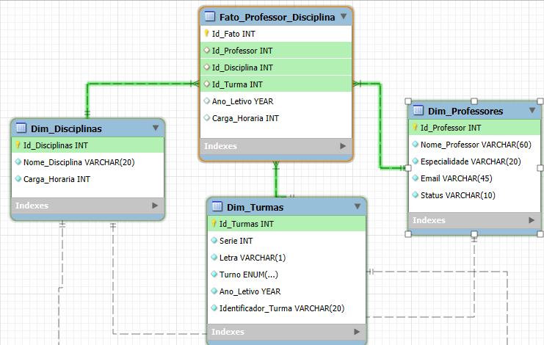Embora Dim_Turmas esteja conectada apenas indiretamente, ela é a base para que Fato_Professor_Disciplina entenda a composição de cada turma. Esse atributo é essencial para referenciar corretamente todas as turmas do sistema.

## 3.6. O Universo Relacional do Banco de Dados:

No fascinante universo relacional desse modelo de banco de dados, cada entidade é uma estrela com sua própria identidade única, brilhando por meio de suas **chaves primárias**. As **chaves estrangeiras** são as constelações que conectam essas estrelas, tecendo um sistema harmonioso onde os dados fluem com precisão e propósito. Vamos explorar os destaques desse cosmos relacional:

## 3.6.1. As Estrelas do Sistema: Chaves Primárias:

## 3.6.2. Dim_Alunos: A Identidade dos Estudantes:

* + 1. **Chave Primária:** *Id_Aluno*
    2. Cada aluno recebe seu identificador único, representando a singularidade de cada indivíduo no sistema. Este identificador é o elo essencial para associar os alunos aos registros de presença, notas e disciplinas.

## 3.6.3. Dim_Disciplinas: O Pilar do Conhecimento:

* + 1. **Chave Primária:** *Id_Disciplinas*
    2. As disciplinas, como Matemática, Ciências e História, têm sua identidade garantida por essa chave. É a fundação que permite organizar o aprendizado de forma estruturada.

## 3.6.4. Dim_Professores: Os Mestres da Sabedoria:

* + 1. **Chave Primária:** *Id_Professor*
    2. Cada professor tem sua assinatura única, garantindo que eles sejam reconhecidos como os guias do conhecimento.

## 3.6.5. Dim_Turmas: A União dos Estudantes:

* + 1. **Chave Primária:** *Id_Turmas*
    2. As turmas, representadas por séries, letras e turnos, são identificadas de forma única para organizar os grupos de aprendizado.

## 3.6.6. Fato_Aluno_Disciplina: O Ponto de Convergência:

* + 1. **Chave Primária:** *Id_Fato*
    2. No centro do sistema, esta tabela de fatos conecta alunos, professores, disciplinas e turmas em um só lugar. É a base que registra as notas, presenças e faltas, garantindo a história acadêmica de cada aluno.

## 3.7. As Constelações do Conhecimento: Relacionamentos:

## 3.7.1. Dim_Alunos ↔ Fato_Aluno_Disciplina:

* + 1. **Relacionamento:** Através de Id_Aluno (FK).
    2. Cada aluno está conectado ao seu desempenho acadêmico. O relacionamento permite rastrear notas, presenças e faltas para cada estudante.

## 3.7.2. Dim_Disciplinas ↔ Fato_Aluno_Disciplina:

* + 1. **Relacionamento:** Através de Id_Disciplina (FK).
    2. As disciplinas estão diretamente ligadas ao desempenho dos alunos. Esse vínculo permite associar cada nota ou presença a uma matéria específica.

## 3.7.3. Dim_Professores ↔ Fato_Aluno_Disciplina:

* + 1. **Relacionamento:** Através de Id_Professor (FK).
    2. Os professores, como pilares do aprendizado, são conectados às disciplinas que ministram e aos alunos que orientam. Essa conexão facilita a análise do impacto do ensino.

## 3.7.4. Dim_Turmas ↔ Fato_Aluno_Disciplina:

* + 1. **Relacionamento:** Através de Id_Turmas (FK).
    2. Cada turma está ligada ao seu grupo de alunos e ao desempenho coletivo. Isso permite organizar dados por grupos específicos e acompanhar o progresso de cada turma.

3.8. A Harmonia do Sistema Relacional:

* **Integridade:** As chaves primárias e estrangeiras garantem que nenhuma informação se perca ou fique desconectada.
* **Organização:** A tabela *Fato_Aluno_Disciplina* age como um núcleo, unindo todas as entidades e permitindo análises completas.
* 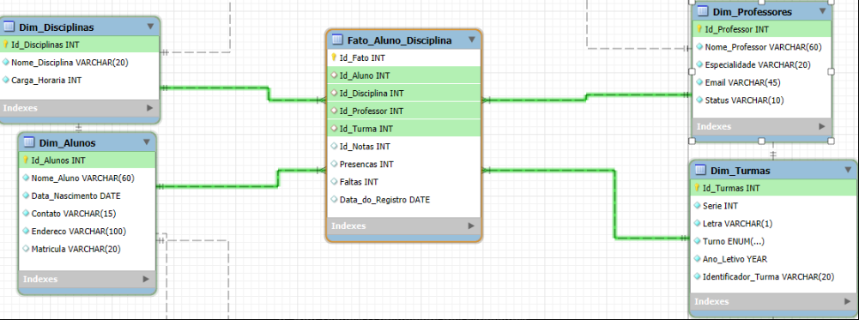**Eficiência:** Os relacionamentos cuidadosamente projetados permitem consultas otimizadas, facilitando a navegação pelo universo de dados.

## 3.9. Explorando o Universo Relacional: Entidades e Chaves Primárias:

Neste modelo de banco de dados, cada entidade desempenha um papel fundamental no sistema educacional, como peças de um quebra-cabeça perfeitamente conectadas. As chaves primárias são as identidades únicas que garantem a singularidade de cada peça, permitindo que o sistema funcione de forma coesa e eficiente. Vamos explorar as entidades criadas e destacar o poder de suas chaves primárias.

## 3.9.1. Dim_Alunos: A Essência dos Estudantes:

* **Chave Primária:** Id_Aluno
* Esta entidade representa os protagonistas do sistema: os alunos. Cada aluno é identificado de forma única pelo atributo *Id_Aluno*, que age como sua assinatura digital.
* **Atributos Notáveis:**
  + Nome_Aluno: O nome completo do estudante.
  + Data_Nascimento: A data de nascimento que registra o início da jornada.
  + Contato e Endereço: Informações pessoais que conectam o aluno ao mundo real.
  + Matricula: O código que formaliza sua participação na instituição.

## 3.9.2. Dim_Disciplinas: O Conhecimento Estruturado:

* **Chave Primária:** Id_Disciplinas
* As disciplinas formam os pilares do aprendizado. Cada uma é identificada de forma única por *Id_Disciplinas*, permitindo a organização precisa do conteúdo acadêmico.
* **Atributos Notáveis:**
  + Nome_Disciplina: O título da matéria, como Matemática, História ou Ciências.
  + Carga_Horaria: A quantidade de horas dedicadas à disciplina, valorizando o tempo e o esforço investido.

## 3.9.3. Fato_Notas: O Registro da Jornada Acadêmica:

* **Chave Primária:** Id_Fato
* Esta entidade é o repositório central de desempenho acadêmico, onde as notas de cada aluno em cada disciplina são armazenadas. *Id_Fato* garante a unicidade de cada registro, permitindo rastrear o progresso de forma individual e detalhada.
* **Atributos Notáveis:**
  + **Id_Aluno (FK):** Conecta as notas ao aluno correspondente, garantindo que cada registro de desempenho seja atribuído ao estudante correto.
  + **Id_Disciplina (FK):** Liga as notas à disciplina específica, proporcionando contexto ao desempenho acadêmico.
  + *Nota_Primeiro_Semestre*, *Nota_Segundo_Semestre*, *Nota_Trabalho_Academico* e *Nota_Final*: Os pilares que registram a performance em diferentes etapas e atividades.

**3.10. Conexões entre as Entidades: Uma Harmonia Relacional:**

## 3.10.1. Dim_Alunos ↔ Fato_Notas:

* + - A chave estrangeira *Id_Aluno* em *Fato_Notas* conecta cada registro de desempenho ao aluno correspondente em *Dim_Alunos*. Esta relação é o fio condutor que vincula as pessoas aos seus resultados acadêmicos.

## 3.10.2. Dim_Disciplinas ↔ Fato_Notas:

* + A chave estrangeira *Id_Disciplina* em *Fato_Notas* associa as notas à matéria em questão, permitindo análises detalhadas sobre o desempenho em cada disciplina.

## 3.11. A Força das Chaves Primárias:

* **Unicidade Garantida:** As chaves primárias *Id_Aluno*, *Id_Disciplinas* e *Id_Fato* são os alicerces que asseguram que cada aluno, disciplina e registro de notas seja único.
* **Organização Inigualável:** Cada entidade está devidamente identificada e estruturada, permitindo a criação de consultas eficientes e a manutenção da integridade dos dados.
* **Conexões Inteligentes:** As relações entre as tabelas criam um ecossistema de dados coeso e funcional, onde nenhuma peça está isolada.

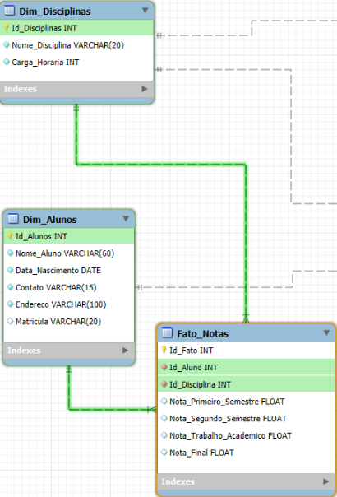

3.12. A Organização Relacional do Sistema Educacional: Entidades e Chaves Primárias:

Neste modelo relacional, cada entidade representa um elemento essencial da estrutura educacional. As **chaves primárias** são como os pilares que garantem a unicidade de cada registro, enquanto as entidades são as engrenagens que trabalham juntas para registrar e organizar as informações com eficiência. Vamos explorar as entidades e destacar as chaves primárias que estruturam este sistema:

## 3.12.1. Dim_Turmas: O Alicerce das Turmas:

* **Chave Primária:** Id_Turmas
* Esta entidade é a base que define e organiza as turmas da instituição. Cada turma possui um identificador único, *Id_Turmas*, que garante que nenhuma classe seja confundida ou duplicada.
* **Atributos Importantes:**
  + **Serie**: Representa a série da turma, como 1º Ano, 2º Ano, etc.
  + **Letra**: Indica a identificação alfabética da turma (ex.: A, B, C).
  + **Turno**: Especifica o turno da turma (Manhã, Tarde ou Noite).
  + **Ano_Letivo**: O ano em que a turma está ativa, conectando o grupo a um período temporal.
  + **Identificador_Turma**: Um código gerado automaticamente que combina as informações essenciais da turma, como série, letra e turno.

## 3.12.2. Fato_Turma: O Registro da Performance Coletiva:

* **Chave Primária:** Id_Fato
* Esta entidade é o coração do registro de dados quantitativos relacionados às turmas. Cada registro em *Fato_Turma* é único, identificado por *Id_Fato*, e está diretamente conectado a uma turma específica por meio de *Id_Turma*.
* **Atributos Importantes:**
  + **Id_Turma (FK):** Vincula as informações da tabela *Fato_Turma* à tabela *Dim_Turmas*, conectando os dados quantitativos à turma correspondente.
  + **Total_Alunos**: Representa o número total de alunos matriculados na turma.
  + **Total_Presencas**: Soma o total de presenças registradas para a turma em um período.
  + **Total_Faltas**: Soma o total de faltas registradas, permitindo análises sobre a frequência.

## 3.13. O Papel das Chaves Primárias:

As **chaves primárias** neste modelo têm um papel crucial:

* **Id_Turmas em Dim_Turmas:**
  + Garante que cada turma seja única, permitindo que as informações detalhadas de série, letra, turno e ano letivo sejam organizadas sem ambiguidades.
* **Id_Fato em Fato_Turma:**
  + Identifica de forma exclusiva cada registro de dados quantitativos, permitindo que múltiplos fatos sobre diferentes turmas sejam armazenados e acessados.

## 3.14. Conexão entre as Entidades:

O relacionamento entre *Dim_Turmas* e *Fato_Turma* é a ponte que conecta a estrutura das turmas aos dados de desempenho coletivo:

1. **Vinculação por Id_Turma:**
   * *Id_Turma* em *Fato_Turma* é uma chave estrangeira que referência *Id_Turmas* em *Dim_Turmas*.
   * Isso assegura que todos os registros de presenças, faltas e quantidade de alunos estejam vinculados à turma correta.
2. **Harmonia Relacional:**
   * A tabela *Dim_Turmas* organiza os detalhes das turmas, enquanto *Fato_Turma* fornece os números que permitem análises detalhadas e tomadas de decisão baseadas em dados.

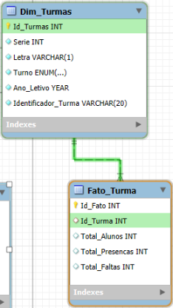

# 4. Conclusão Detalhada do Modelo Relacional:

Este modelo de banco de dados é um exemplo de organização cuidadosa e planejamento estratégico no armazenamento e gerenciamento de dados acadêmicos. Ele reflete um sistema robusto e bem estruturado, capaz de lidar com as necessidades de uma instituição de ensino, seja no registro de informações dos alunos, professores, turmas, disciplinas ou no acompanhamento de métricas importantes como notas, presenças e faltas. A seguir, destacamos os principais pontos do modelo, enfatizando o papel de suas **entidades**, **atributos**, **chaves primárias** e **relacionamentos**.

## 4.1. Entidades e Seus Papéis:

O modelo relacional gira em torno de tabelas dimensionais e tabelas de fatos, cada uma desempenhando um papel essencial:

1. **Dim_Alunos**:
   * Representa os alunos da instituição, com informações detalhadas como nome, data de nascimento, contato, endereço e matrícula.
   * A chave primária Id_Aluno garante a unicidade de cada aluno, sendo fundamental para associar registros em outras tabelas.
   * Essa entidade é a base para acompanhar o histórico acadêmico de cada estudante.
2. **Dim_Disciplinas**:
   * Contém as disciplinas oferecidas pela instituição, como Matemática, Ciências e História.
   * A chave primária Id_Disciplinas assegura que cada disciplina seja única e rastreável, permitindo associações precisas com alunos, professores e turmas.
   * Atributos como Nome_Disciplina e Carga_Horaria enriquecem a capacidade analítica do sistema, facilitando a gestão acadêmica.
3. **Dim_Professores**:
   * Centraliza os dados dos professores, como nome, especialidade, e-mail e status.
   * A chave primária Id_Professor identifica unicamente cada professor, estabelecendo sua relação com as disciplinas que lecionam e as turmas que orientam.
   * Essa entidade é crucial para rastrear os recursos humanos da instituição.
4. **Dim_Turmas**:
   * Organiza as turmas, com atributos como série, letra, turno e ano letivo.
   * A chave primária Id_Turmas garante que cada turma seja única, enquanto o campo Identificador_Turma oferece uma identificação adicional baseada em série, letra e turno.
   * É o elo que conecta os alunos, disciplinas e professores em um contexto de aprendizado estruturado.
5. **Fato_Aluno_Disciplina**:
   * Armazena dados sobre o desempenho individual dos alunos em cada disciplina, incluindo notas, presenças e faltas.
   * A chave primária Id_Fato assegura a unicidade de cada registro, enquanto as chaves estrangeiras Id_Aluno, Id_Disciplina, Id_Professor e Id_Turma vinculam diretamente esta tabela às dimensões correspondentes.
   * É a espinha dorsal do sistema de acompanhamento acadêmico, permitindo análises detalhadas do desempenho estudantil.
6. **Fato_Turma**:
   * Consolida dados sobre o desempenho coletivo das turmas, como total de alunos, presenças e faltas.
   * A chave primária Id_Fato garante que cada registro seja único, enquanto Id_Turma conecta essa tabela à dimensão Dim_Turmas.
   * Essa tabela é essencial para análises estatísticas sobre o desempenho coletivo das turmas ao longo dos períodos letivos.
7. **Fato_Notas**:
   * Registra as notas dos alunos em diferentes etapas e atividades acadêmicas, como primeiro semestre, segundo semestre, trabalho acadêmico e nota final.
   * A chave primária Id_Fato identifica cada registro, enquanto as chaves estrangeiras Id_Aluno e Id_Disciplina vinculam diretamente as notas aos alunos e disciplinas.

## 4.2. Chaves Primárias: Os Pilares da Unicidade:

As chaves primárias são os alicerces do modelo, assegurando que cada entidade tenha registros únicos e que os relacionamentos sejam consistentes:

* Id_Aluno: Identifica exclusivamente cada aluno.
* Id_Disciplinas: Garante a unicidade de cada disciplina.
* Id_Professor: Representa cada professor de forma singular.
* Id_Turmas: Identifica exclusivamente cada turma.
* Id_Fato em tabelas de fatos: Como em *Fato_Aluno_Disciplina*, *Fato_Turma* e *Fato_Notas*, assegura a unicidade de cada registro de fato.

Essas chaves primárias são essenciais para a integridade e rastreabilidade dos dados em todo o sistema.

## 4.3. Relacionamentos: A Harmonia do Modelo:

Os relacionamentos, definidos por chaves estrangeiras, conectam as entidades de forma lógica e funcional:

1. **Dim_Alunos ↔ Fato_Aluno_Disciplina:**
   * Conecta alunos aos registros de desempenho acadêmico, permitindo análises detalhadas de suas notas, presenças e faltas.
2. **Dim_Disciplinas ↔ Fato_Aluno_Disciplina:**
   * Liga disciplinas aos dados de desempenho dos alunos, proporcionando contexto aos registros acadêmicos.
3. **Dim_Professores ↔ Fato_Aluno_Disciplina:**
   * Vincula professores às disciplinas e turmas que lecionam, integrando informações acadêmicas e recursos humanos.
4. **Dim_Turmas ↔ Fato_Aluno_Disciplina:**
   * Relaciona turmas aos registros de desempenho individual, contextualizando os dados por grupo de alunos.
5. **Dim_Turmas ↔ Fato_Turma:**
   * Conecta turmas aos registros coletivos de presença, faltas e quantidade de alunos, permitindo análises estatísticas por grupo.
6. **Dim_Alunos e Dim_Disciplinas ↔ Fato_Notas:**
   * Permite o acompanhamento detalhado do desempenho acadêmico por aluno e por disciplina.

Esses relacionamentos garantem que todas as informações sejam consistentes e rastreáveis, formando uma teia relacional coesa.

## 4.5. Pontos Fortes do Modelo:

1. **Normalização e Consistência:**
   * O modelo evita redundâncias, organiza os dados em dimensões e fatos e mantém a integridade referencial por meio de chaves estrangeiras.
2. **Flexibilidade para Consultas:**
   * A estrutura relacional permite consultas SQL eficientes e poderosas, que podem ser adaptadas para atender às necessidades analíticas da instituição.
3. **Escalabilidade:**
   * O modelo pode ser facilmente ampliado para incluir novas dimensões ou tabelas de fatos, acomodando o crescimento da instituição.
4. **Análises Detalhadas:**
   * Com tabelas de fatos como Fato_Aluno_Disciplina, Fato_Notas e Fato_Turma, a instituição pode realizar análises detalhadas do desempenho individual e coletivo, bem como do impacto de cada professor e disciplina.

**Conclusão Geral:**

Este modelo relacional é uma solução poderosa e abrangente para o gerenciamento de dados acadêmicos. Ele organiza as informações de maneira lógica e eficiente, permitindo não apenas o armazenamento, mas também a análise detalhada de dados fundamentais para a instituição de ensino. Com entidades bem definidas, chaves primárias únicas e relacionamentos harmoniosos, o sistema está preparado para oferecer suporte à tomada de decisões baseada em dados, promovendo um ambiente educacional mais eficiente e orientado ao sucesso.